## ERP Cinema

Documentação ERP Cinema  
**ERP Cinema Versão 1.0**

## **Introdução**

Este documento define os requisitos essenciais para o desenvolvimento de uma aplicação para cinemas, além de especificar como os módulos essenciais para um ERP estão sendo aplicados neste projeto.

### *1.1. Objetivo*

O presente documento tem os seguintes objetivos:

* **Especificar Requisitos Detalhados:** Deixar claro quais são os requisitos funcionais e não funcionais do sistema do cinema, com um nível de detalhe que permita o desenvolvimento preciso.
* **Esclarecer Estrutura do Banco de Dados:** Entregar uma visualização mais clara possível da organização do banco de dados, incluindo diagramas e descrições das tabelas e seus relacionamentos.
* **Esclarecer Relação do Banco com Módulos Essenciais da ERP:** Mostrar cada parte do banco de dados e como estas estão relacionadas aos módulos essenciais de um ERP, como Vendas, Estoque, Financeiro e Recursos Humanos.

### *1.2. Partes Relacionadas* As partes que lerão este documento:

* **Equipe de Desenvolvimento:** Equipe responsável pelo desenvolvimento do sistema, abrangendo Front-End, Back-End, conexão ao banco de dados e desenvolvimento de um chatbot para o site.
* **Gestores do Projeto:** Aquele(s) que estará(ão) gerindo o decorrer do projeto, acompanhando o progresso e garantindo a conformidade com os objetivos.
* **Usuários Finais:** Pessoas que irão usar o site do cinema, tanto os clientes que compram ingressos quanto os funcionários administrativos que gerenciam as operações.

### 1.3. EscopoO site tem como objetivo e funcionalidade melhorar a experiência de assistir um filme, tornando-a de fácil acesso, devido a que alguns sistemas são esteticamente ruins e não são tão bem feitos. **O que o produto vai fazer:**

* **Cliente pode comprar e reservar ingressos:** Com seleção de filmes, horários, assentos e opções de pagamento.
* **Administrativo pode gerir funcionários/Clientes:** Incluindo cadastro, permissões de acesso e informações de contato.
* **Contabilidade pode gerir as questões financeiras:** Como recebimentos, pagamentos, salários e relatórios financeiros.
* **Parte responsável pode fazer gerenciamento de estoque/venda:** Controlando produtos da bomboniere, validade e reposição.

**O que o produto não vai fazer:**

* Não realizará a projeção dos filmes nas salas físicas.
* Não gerenciará a manutenção física das salas de cinema.

## 2. Descrição Geral

O atual projeto tem como finalidade a criação de um site para cinemas, focando tanto no front-end, com uma visualização mais chamativa e bonita, back-end, focado em qualidade de sistema e conexão com o banco de dados e de um chatbot, que poderá tirar dúvidas e outras funcionalidades. O objetivo principal é tornar a experiência da compra de ingressos mais chamativa e de qualidade, utilizando da tecnologia e programação para isso.  
  
O sistema contará com, para os clientes, uma tela que poderão ver os filmes em cartaz, uma para que possam reservar e comprar os ingressos, o que inclui claro a seleção do filme, do(s) assento(s) e escolha do horário. E para os funcionários da administração, poderão gerir o banco de dados e as salas que os filmes serão colocados. O sistema não visa apenas tornar a experiência de marcar um filme mais atrativa, mas também, trazer uma modernização para os cinemas.

### *2.1. Principais Funcionalidades*

**Compra/Reserva de Filmes:**

* + - **Seleção de Filmes e Sessões:** Clientes poderão navegar por filmes em cartaz, visualizar sinopses, trailers e escolher sessões baseadas em horário, sala e tipo de exibição (2D, 3D, IMAX, etc.).
    - **Seleção de Assentos Interativa:** Um mapa de assentos visual permitirá que os clientes selecionem seus lugares preferidos na sala, com indicação clara dos assentos disponíveis, ocupados e reservados.
    - **Múltiplas Opções de Pagamento:** Suporte para cartões de crédito/débito, PIX, boletos e carteiras digitais, garantindo flexibilidade na compra.
    - **Confirmação e Ingresso Digital:** Após a compra, o cliente receberá um ingresso digital (QR Code ou código de barras) por e-mail ou no aplicativo, que será usado para validação na entrada da sala.
    - **Venda Online e Autoatendimento:** Integração de bilheteria, autoatendimento (ATM) e venda online via site e aplicativo, oferecendo múltiplos canais de compra.

**Gerenciamento de Contas (Contabilidade):**

* + - **Controle de Recebimentos:** Gerenciamento detalhado dos valores que entram, categorizando por tipo de venda (ingressos, bomboniere) e canal (online, bilheteria).
    - **Gestão de Pagamentos e Salários:** Controle de pagamentos a fornecedores, produtores de filmes e processamento da folha de pagamento dos funcionários.
    - **Levantamentos e Relatórios Financeiros:** Geração de relatórios gerenciais sobre faturamento, despesas, lucratividade por filme, sessão e período.
    - **Repasse a Produtoras:** Automatização do processo de repasse de valores para as empresas produtoras dos filmes, com base em contratos e percentuais definidos.
    - **Integração com Órgãos Reguladores:** Envio automatizado de dados de bilheteria para órgãos como a ANCINE, conforme as regulamentações vigentes.

**Gerenciamento de Filmes:**

* + - **Programação de Sessões:** Agendamento e modificação da programação de filmes, definindo salas, horários, tipos de exibição e classificação indicativa.
    - **Controle de Capacidade e Assentos:** Verificação em tempo real da disponibilidade de assentos por sessão e sala, impedindo vendas acima da capacidade.
    - **Cadastro de Filmes:** Inclusão de informações detalhadas sobre os filmes, como título, sinopse, duração, gênero, elenco, diretor e material promocional.
    - **Gestão de Preços e Promoções:** Definição de diferentes tipos de ingressos (inteira, meia, promoção) e seus respectivos valores, com possibilidade de criação de promoções específicas.

**Gerenciamento de Estoque (Bomboniere):**

* + - **Controle de Produtos:** Cadastro e monitoramento de todos os itens da bomboniere, incluindo alimentos, bebidas e combos.
    - **Controle de Validade:** Registro da validade dos produtos e alertas para itens próximos ao vencimento, minimizando perdas.
    - **Gestão de Compras e Reposição:** Monitoramento do nível de estoque e geração de pedidos de compra automáticos quando os níveis mínimos são atingidos.
    - **Relatórios de Vendas da Bomboniere:** Análise de vendas por produto, período e funcionário, auxiliando na otimização do estoque e ofertas.

**Gerenciamento de Funcionários/Clientes (RH e Administrativo):**

* + - **Cadastro de Funcionários:** Registro de dados pessoais, cargos e informações de contato dos colaboradores.
    - **Gestão de Permissões de Acesso:** Definição de níveis de permissão para cada cargo (ex: bilheteria, bomboniere, administrativo, gerência), controlando o acesso às funcionalidades do sistema.
    - **Gerenciamento de Clientes:** Cadastro de clientes, histórico de compras e informações para programas de fidelidade.
    - **Auditoria de Atividades:** Registro de todas as ações dos usuários no sistema para fins de segurança e rastreabilidade.

**Chatbot para Dúvidas e Mais:**

* + - **Atendimento a Dúvidas Frequentes:** Respostas automáticas a perguntas comuns sobre filmes, horários, preços e promoções.
    - **Recomendações Personalizadas:** Sugestão de filmes com base no histórico de visualização e preferências do cliente.
    - **Suporte ao Cliente:** Auxílio na compra de ingressos, resolução de problemas e direcionamento para atendimento humano quando necessário.

### 2.2. Tecnologia Utilizadas

**FrontEnd:**

* + - React: Biblioteca JavaScript para construção de interfaces de usuário reativas.
    - Next.js: Framework React para aplicações web com renderização do lado do servidor e geração de sites estáticos.

**BackEnd:**

* + - Node.js: Ambiente de execução JavaScript para construção de APIs robustas e escaláveis.
    - Prisma: ORM (Object-Relational Mapper) para acesso e gerenciamento de banco de dados de forma segura e eficiente.
    - MySQL rodando pelo Docker: Banco de dados relacional para armazenamento de informações, gerenciado em contêineres Docker para facilidade de implantação e escalabilidade.

**ChatBot:**

* + - Python: Linguagem de programação versátil, utilizada para o desenvolvimento da lógica e inteligência do chatbot.

*2.3 Modelos Conceituais e Lógicos do Banco de Dados*

**Modelo Conceitual:** Diagrama que representa as entidades principais do sistema (Filme, Sessão, Cliente, Ingresso, etc.) e seus relacionamentos, de forma independente da tecnologia.

**Modelo Lógico:** Detalhamento do modelo conceitual, especificando tabelas, colunas, tipos de dados, chaves primárias e estrangeiras, refletindo a estrutura do banco de dados relacional.

## 3. Casos de Uso:

### 3.1. Caso de Uso: Compra de Ingresso pelo Cliente

**Ator Principal:** Cliente

**Pré-condição:** Cliente acessa o site ou aplicativo do cinema.

**Fluxo Principal:**

* + - O Cliente visualiza a tela inicial com os filmes em cartaz.
    - O Cliente seleciona um filme de seu interesse.
    - O sistema exibe os horários das sessões disponíveis para o filme selecionado.
    - O Cliente escolhe o horário da sessão desejada.
    - O sistema apresenta o mapa de assentos da sala, com indicação de disponibilidade.
    - O Cliente seleciona os assentos desejados.
    - O sistema exibe o resumo da compra (filme, horário, assentos, valor total).
    - O Cliente procede para a tela de pagamento.
    - O Cliente escolhe a forma de pagamento (cartão, PIX, etc.) e insere os dados necessários.
    - O sistema processa o pagamento.
    - O sistema confirma a compra e gera o ingresso digital (QR Code).
    - O Cliente recebe o ingresso digital por e-mail e/ou no aplicativo.

**Pós-condição:** Ingresso comprado e assentos reservados.

### 3.2. Caso de Uso: Gerenciamento de Estoque pelo Funcionário

**Ator Principal:** Funcionário (Estoque)

**Pré-condição:** Funcionário logado no sistema com permissões de gerenciamento de estoque.

**Fluxo Principal:**

* + - O Funcionário acessa o módulo de gerenciamento de estoque.
    - O sistema exibe a lista de produtos da bomboniere, com suas quantidades e datas de validade.
    - O Funcionário pode pesquisar por produtos específicos.
    - O Funcionário pode adicionar novos produtos ao estoque, informando nome, quantidade, preço de custo, preço de venda e data de validade.
    - O Funcionário pode atualizar a quantidade de um produto existente (entrada/saída).
    - O Funcionário pode registrar a baixa de produtos vencidos ou danificados.
    - O sistema gera alertas para produtos com baixa quantidade ou próximos do vencimento.
    - O Funcionário pode gerar relatórios de inventário e movimentação de estoque.

**Pós-condição:** Estoque atualizado e monitorado.

### 3.3. Caso de Uso: Gerenciamento de Permissões de Funcionários (RH)

**Ator Principal:** Funcionário (RH)

**Pré-condição:** Funcionário logado no sistema com permissões de RH.

**Fluxo Principal:**

* + - O Funcionário de RH acessa o módulo de gerenciamento de funcionários.
    - O sistema exibe a lista de funcionários cadastrados.
    - O Funcionário de RH pode adicionar um novo funcionário, preenchendo seus dados pessoais e cargo.
    - O Funcionário de RH pode editar as informações de um funcionário existente.
    - O Funcionário de RH pode atribuir ou modificar as permissões de acesso de um funcionário a diferentes módulos do sistema (ex: bilheteria, bomboniere, contabilidade).
    - O sistema garante que apenas usuários com as permissões adequadas possam realizar determinadas ações.

**Pós-condição:** Permissões de funcionários atualizadas e controladas.

### 3.4. Caso de Uso: Gerenciamento Financeiro (Contabilidade)

**Ator Principal:** Funcionário (Contabilidade)

**Pré-condição:** Funcionário logado no sistema com permissões de contabilidade.

**Fluxo Principal:**

* + - O Funcionário de Contabilidade acessa o módulo financeiro.
    - O sistema exibe um dashboard com informações financeiras (receitas, despesas, lucros).
    - O Funcionário de Contabilidade pode visualizar os recebimentos detalhados por dia, semana ou mês.
    - O Funcionário de Contabilidade pode registrar pagamentos a fornecedores e outras despesas.
    - O sistema auxilia no cálculo e processamento dos salários dos funcionários.
    - O Funcionário de Contabilidade pode gerar relatórios financeiros (fluxo de caixa, balancete, demonstrativo de resultados).
    - O sistema automatiza o repasse de valores para as produtoras de filmes, com base nos acordos contratuais.
    - O Funcionário de Contabilidade pode exportar dados financeiros para sistemas externos, se necessário.

**Pós-condição:** Finanças do cinema gerenciadas e relatórios gerados.

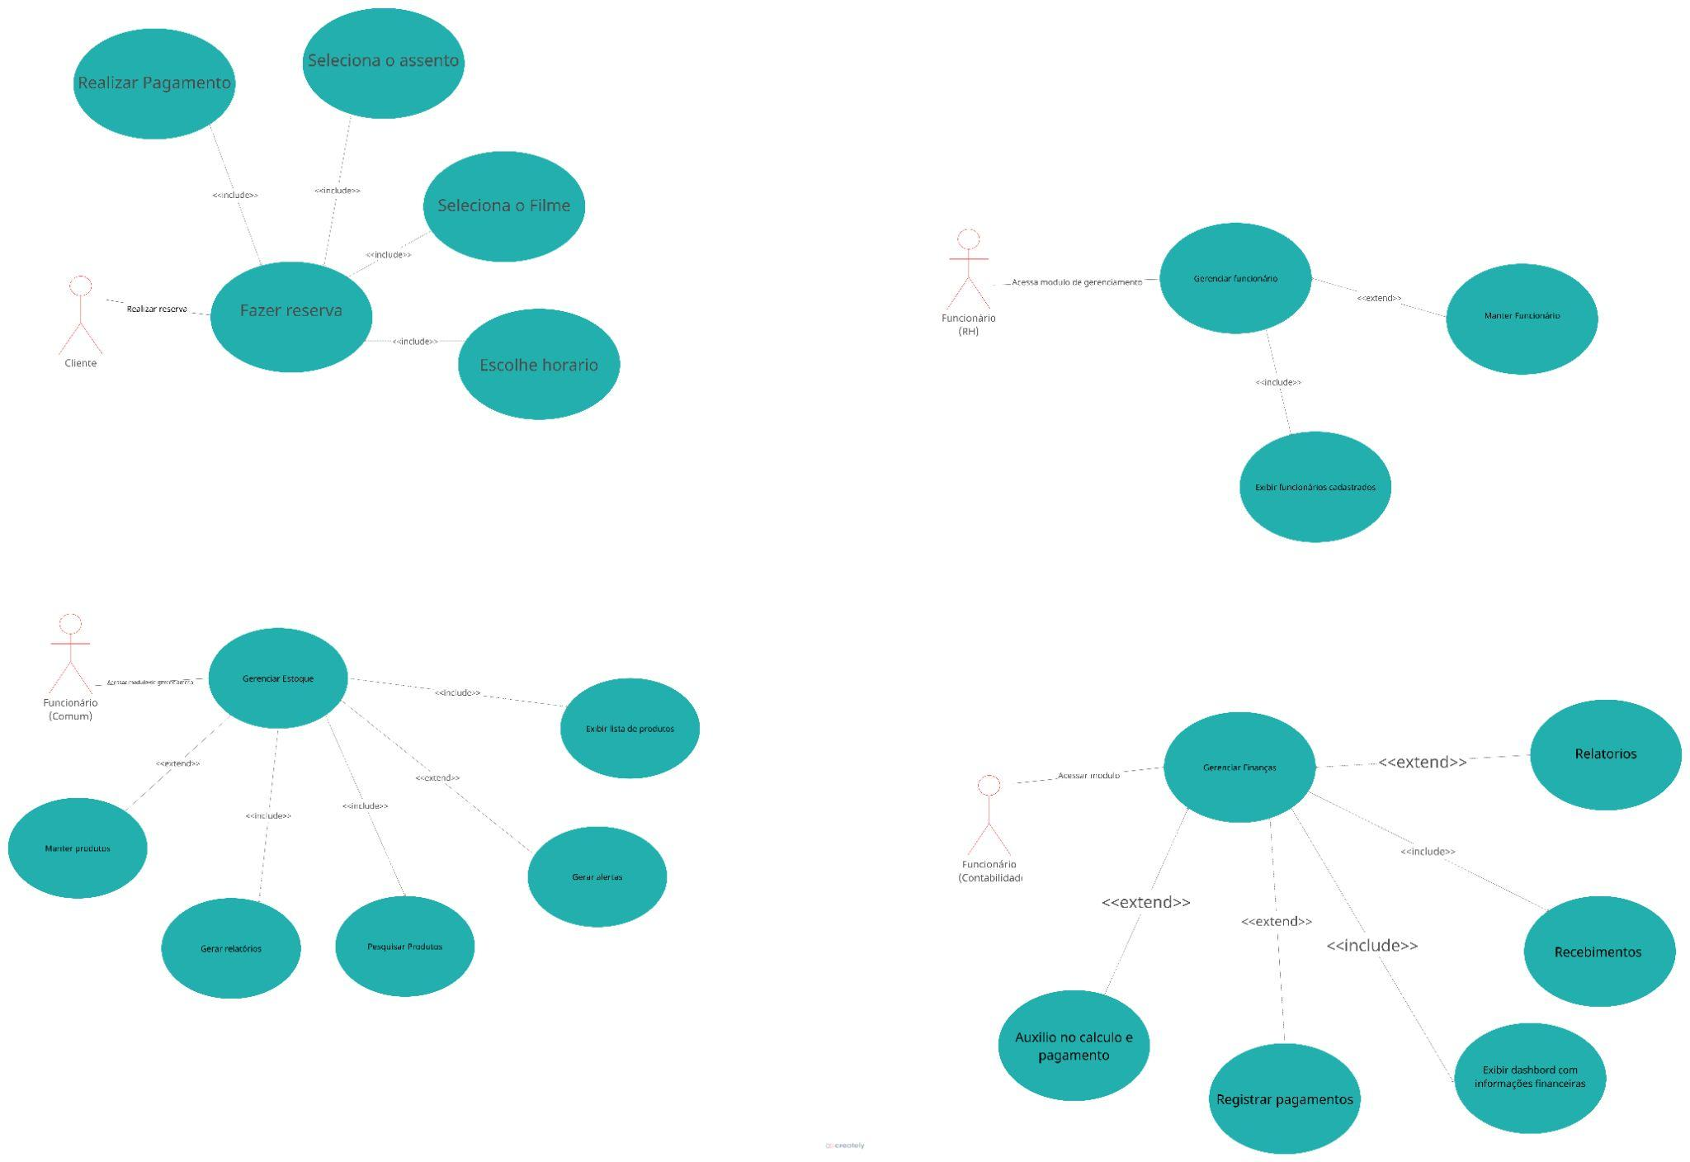

## 

## 

## 

## 4. Banco de dados

### 4.1 Modelo banco de dados conceitual

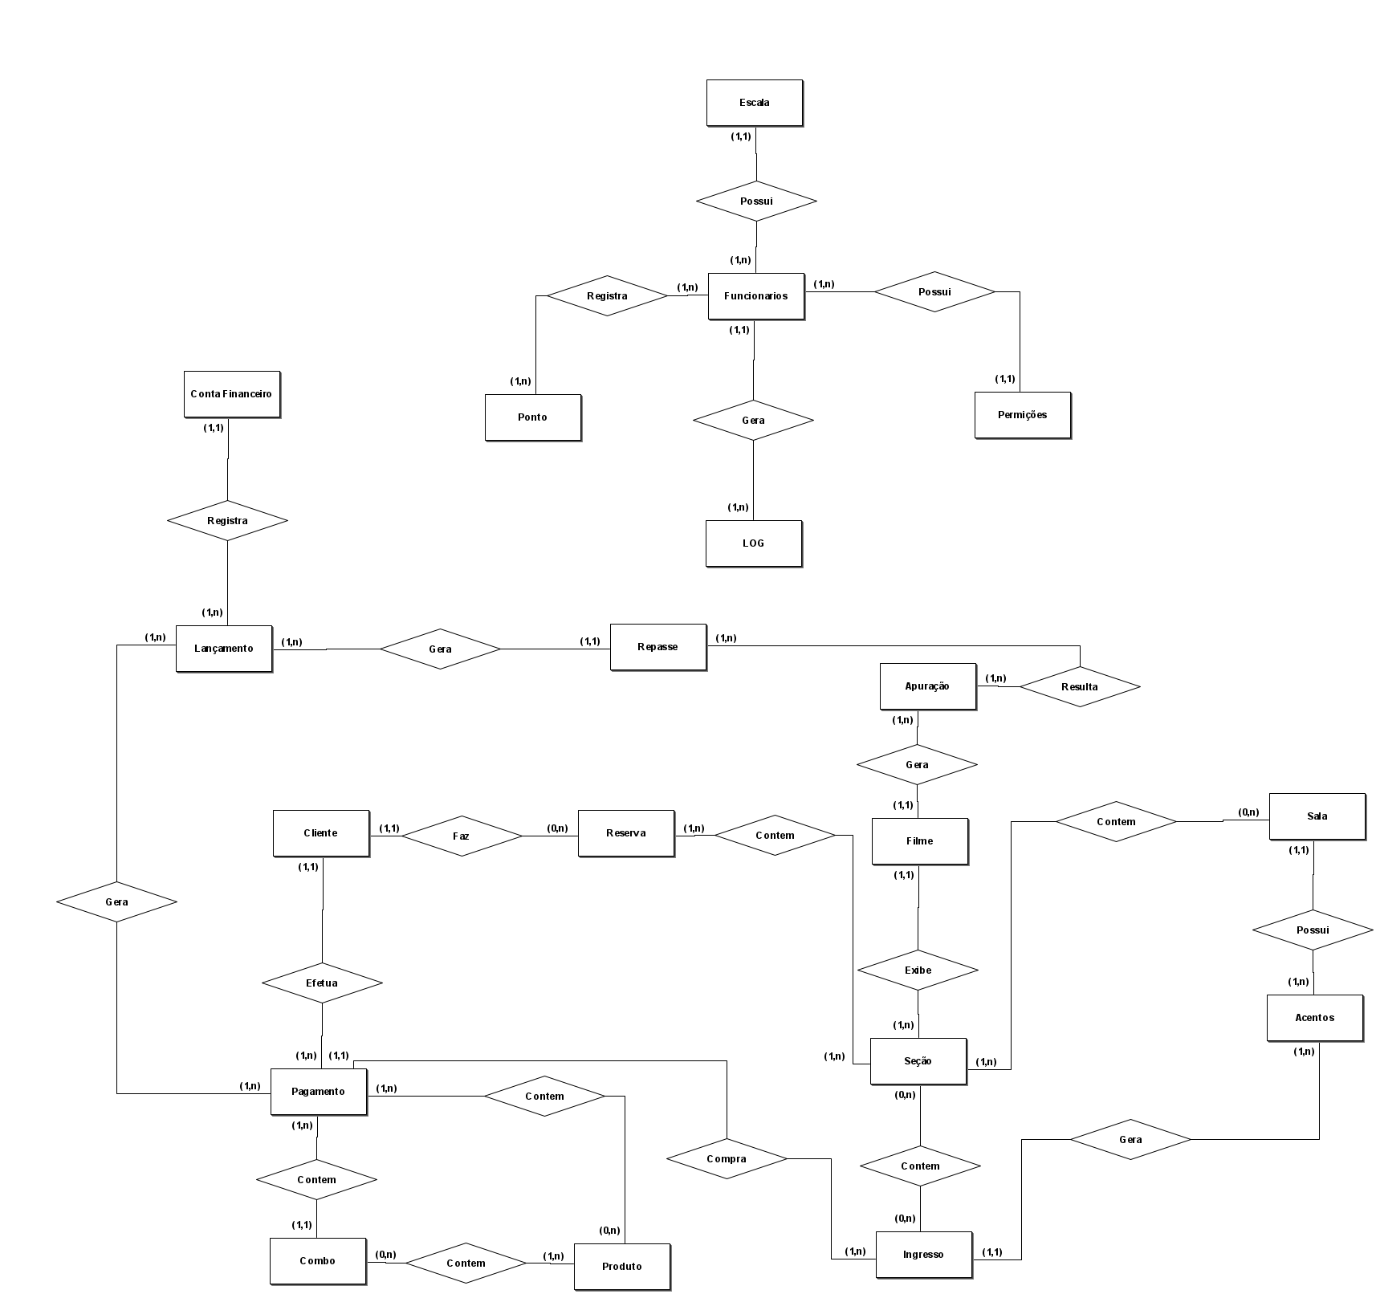

### 4.2 Modelo banco de dados lógico

